方案名称 | 配方显示权限变更修改方案
客户名称 | 慈溪宏一 | 作成日期 | 2018/10/19
作成人 | 范爱雷 | 审核人
客户要求 | 因员工等级，需要修改Level-1配方显示权限问题，仅开放工单建立功能，配方的详细信息隐藏。  Level-2，Level-3权限保持现有不变
解决方案 | 修改Level-1用户权限如下：  - 修改菜单权限，可操作菜单  系统设置  修改密码  语言  基本资料  登录  注销  退出  生产管理  工单管理  其他菜单灰掉不能点击操作。  - 工单管理右击菜单只显示  新增  修改批次  派工顺序调整  工单结案  其他菜单灰掉不能点击操作  - 新建工单—配方选择界面Level-1 显示如下：  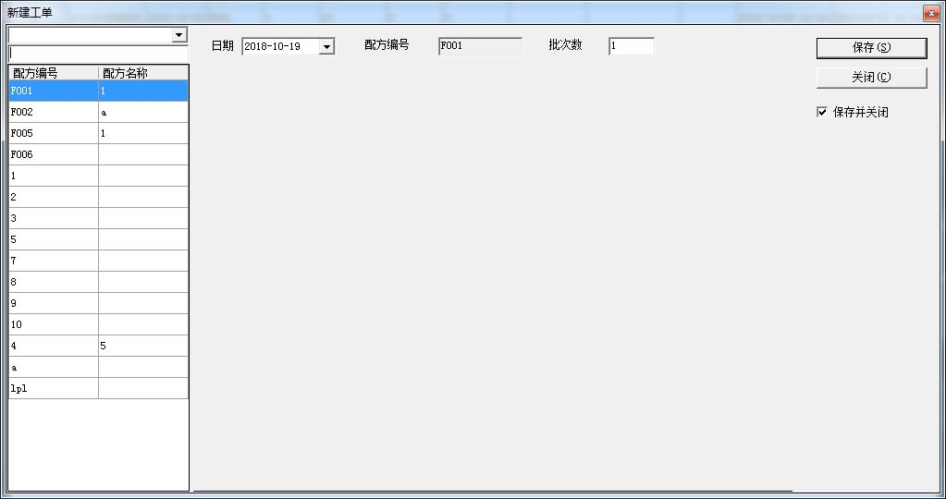
方案确认客户端 |  | 确认日期
业务员 |  | 审核
方案意见

